森林火险气象等级预报
2026年3月25日

湖南省气象台 签发：陈静静

一、未来三天天气预报
受高空波动及西南暖湿气流共同影响，25日晚至26日白天湘中部分地区大雨，局地暴雨，雷雨时阵风7～9级；26日晚至27日白天，省内降雨减弱，其中湘北短暂间歇；27日晚至28日白天以小到中雨为主。具体预报：
25日晚上至26日白天，阴天，湘北、湘中有中到大雨，长沙（市区南部、浏阳）、湘潭（市区东部、湘乡）、株洲（市区、醴陵）、怀化（市区、辰溪、溆浦、麻阳）、娄底（市区、新化、冷水江、涟源）、邵阳（隆回）有暴雨，其他地区有阵雨或雷阵雨；北风2～3级，雷雨时阵风7～9级；最低气温湘南15～18℃，其他地区12～14℃；最高气温湘南21～25℃，其他地区17～20℃。
26日晚上至27日白天，湘北多云间晴，部分地区有阵雨，其他地区阴天有小雨，其中湘南局地中雨，湘北部分地区有大雾；北风2～3级；最低气温湘南14～16℃，其他地区10～13℃；最高气温19～25℃。
27日晚上至28日白天，阴天间多云，有小到中雨；北风2～3级；最低气温12～16℃；最高气温16～21℃。
二、未来三天森林火险气象等级预报
26日，全省大部分地区森林火险气象等级较低。（图1)
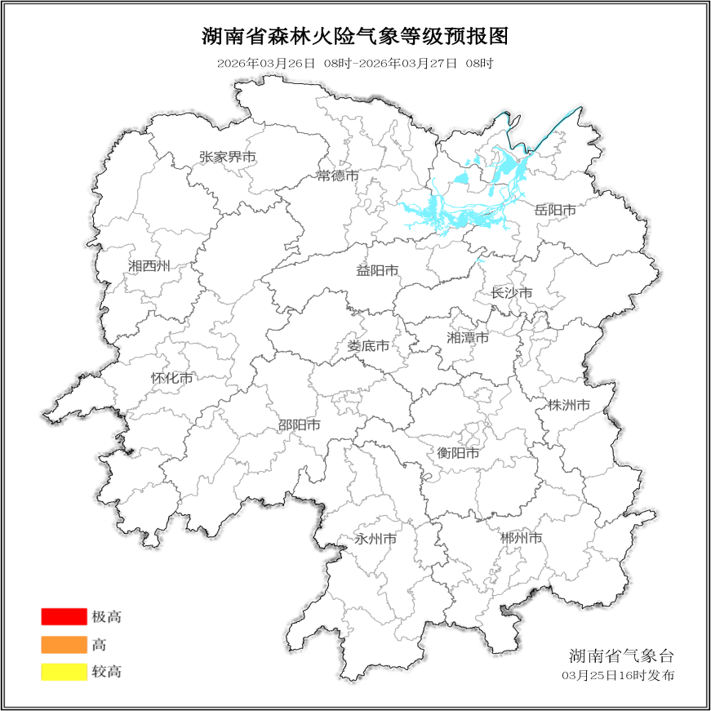

图1 湖南森林火险气象等级预报（3月26日）

27日，全省大部分地区森林火险气象等级较低。（图2)
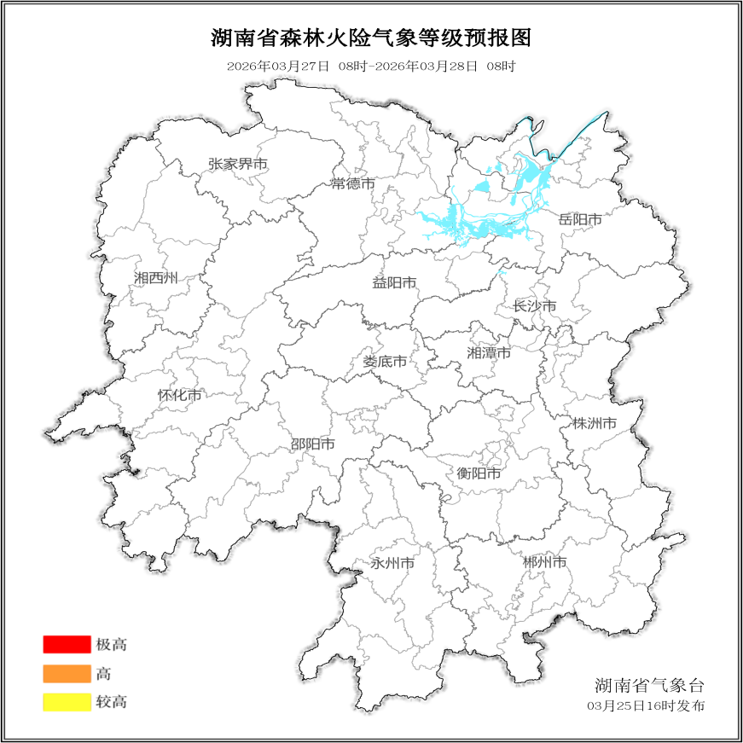

图2 湖南森林火险气象等级预报（3月27日）
28日，全省大部分地区森林火险气象等级较低。（图3)
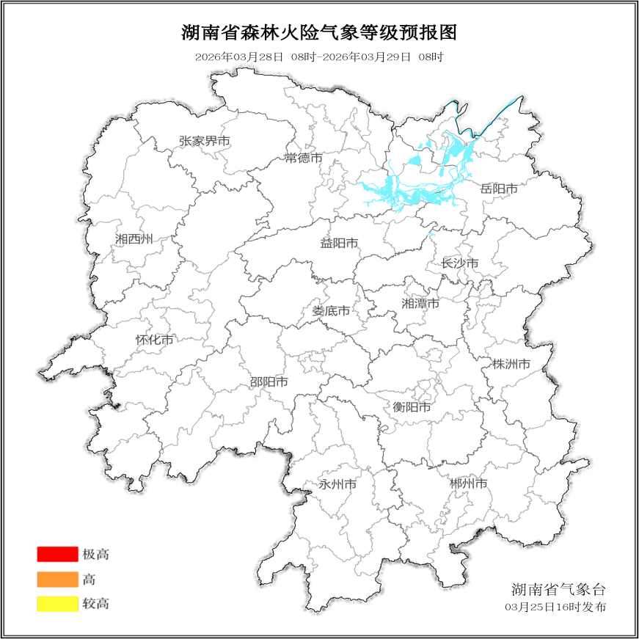

图3 湖南森林火险气象等级预报（3月28日）

三、关注与建议
未来三天，全省大部分地区森林火险气象等级较低。

湖南省气象台

